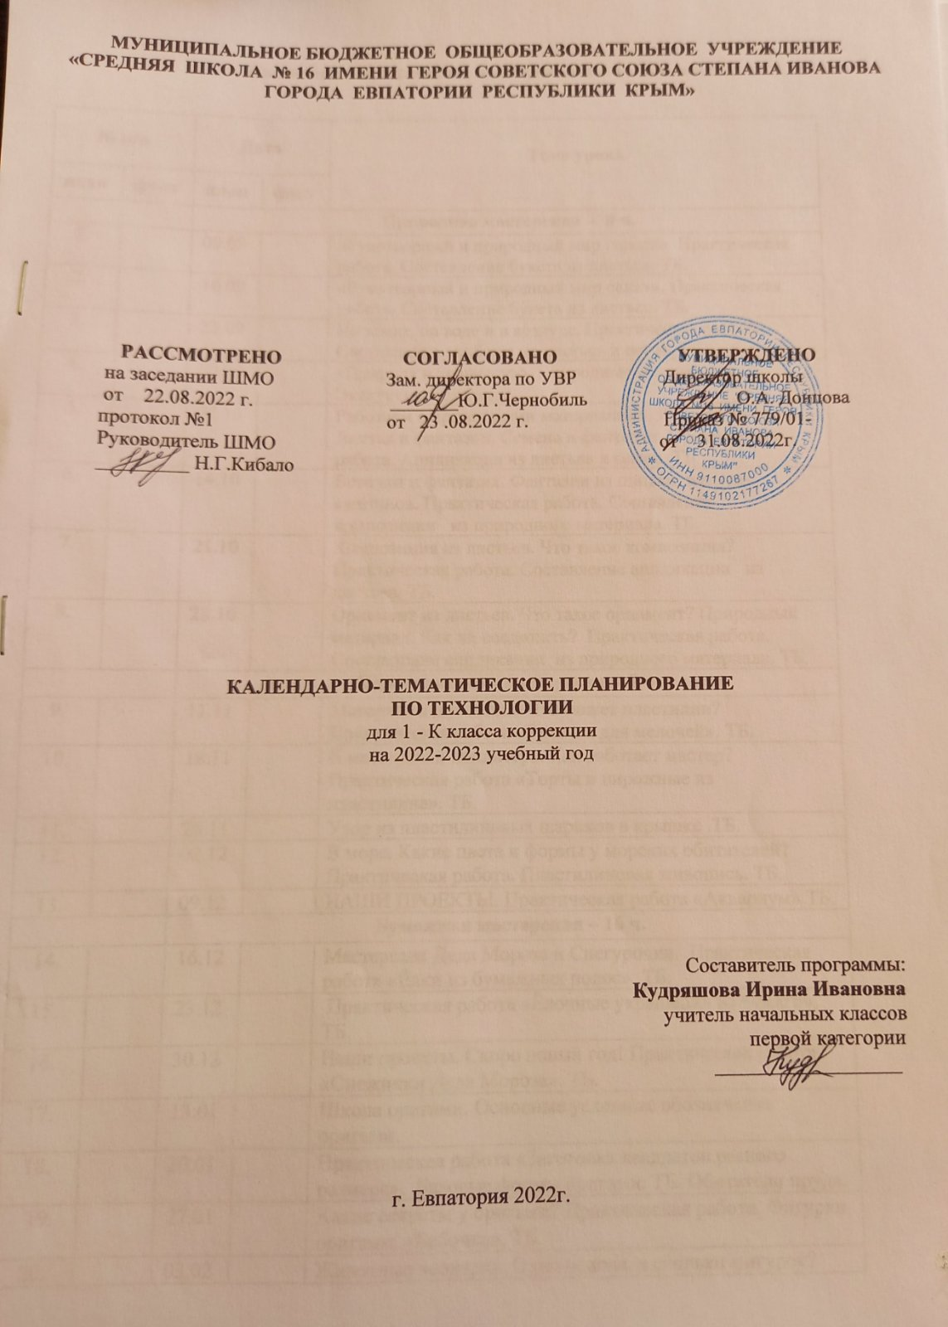
Календарно-тематическое планирование в 1 – К классе

№ п/п |  | Дата |  | Тема урока.
план | факт | план | факт
 |  | Природная мастерская - 8 ч.
1. |  | 09.09 |  | «Рукотворный и природный мир города». Практическая работа. Составление букета из листьев. ТБ.
2. |  | 16.09 |  | «Рукотворный и природный мир села»». Практическая работа. Составление букета из листьев. ТБ.
3. |  | 23.09 |  | На земле, на воде и в воздухе. Практическая работа. Составление экибаны из листьев и веток. ТБ
4. |  | 30.09 |  | «Природа и творчество. Природные материалы». Экскурсия в природу.
5. |  | 07.10 |  | Работаем с природными материалами. Рабочее место.  Листья и фантазии. Семена и фантазии. Практическая работа. Аппликация из листьев и семян. ТБ.
6. |  | 14.10 |  | Веточки и фантазия. Фантазии из шишек, желудей, каштанов. Практическая работа. Составление композиции из природного материала. ТБ.
7. |  | 21.10 |  | Композиция из листьев. Что такое композиция? Практическая работа. Составление аппликации из листьев. ТБ.
8. |  | 28.10 |  | Орнамент из листьев. Что такое орнамент? Природный материал. Как их соединить? Практическая работа. Составление аппликации из природного материала. ТБ.
 |  | Пластилиновая мастерская - 5 ч .
9. |  | 11.11 |  | Материалы для лепки. Что может пластилин? Практическая работа «Баночка для мелочей». ТБ.
10. |  | 18.11 |  | В мастерской кондитера. Как работает мастер? Практическая работа «Торты и пирожные из пластилина». ТБ.
11. |  | 25.11 |  | Узор из пластилиновых шариков в крышке .ТБ.
12. |  | 02.12 |  | В море. Какие цвета и формы у морских обитателей? Практическая работа. Пластилиновая живопись. ТБ.
13. |  | 09.12 |  | НАШИ ПРОЕКТЫ. Практическая работа «Аквариум» ТБ.
 |  | Бумажная мастерская – 16 ч.
14. |  | 16.12 |  | Мастерская Деда Мороза и Снегурочки. Практическая работа «Ёлки из бумажных полос». ТБ.
15. |  | 23.12 |  | Практическая работа «Ёлочные украшения из бумаги». ТБ.
16. |  | 30.12 |  | Наши проекты. Скоро новый год! Практическая работа «Снежинки Деда Мороза». ТБ.
17. |  | 13.01 |  | Школа оригами. Основные условные обозначения оригами.
18. |  | 20.01 |  | Практическая работа «Заготовка квадратов разного размера». Базовые формы оригами. ТБ. Обитатели пруда.
19. |  | 27.01 |  | Какие секреты у оригами? Практическая работа. Фигурки оригами. «Бабочка». ТБ.
20. |  | 03.02 |  | Животные зоопарка. Одна основа, а сколько фигурок? Практическая работа « Фигурка «Божья коровка». ТБ.
21. |  | 10.02 |  | Животные зоопарка. Одна основа, а сколько фигурок? Практическая работа. Фигурка «Птица». ТБ.
22. |  | 17.02 |  | «Наша родная армия». Подарок ко Дню Защитника Отечества. Практическая работа. ТБ.
23. |  | 03.03 |  | Ножницы. Что ты о них знаешь? Практическая работа. Аппликация « Орнамент в круге». ТБ.
24. |  | 10.03 |  | Весенний праздник 8 марта. Как сделать подарок – портрет? Практическая работа «Подарок маме». ТБ.
25. |  | 17.03 |  | Шаблон для чего он нужен? Как изготовить его из листа бумаги? Практическая работа « Весенний цветок». ТБ.
26. |  | 31.03 |  | Для чего нужен орнамент? Практическая работа. Аппликация «Орнамент в полосе». ТБ.
27. |  | 07.04 |  | Весна. Какие краски у весны? Практическая работа. Аппликация «Весна пришла». ТБ.
28. |  | 14.04 |  | Настроение весны. Что такое колорит? Практическая работа «Весенние цветы из креповой бумаги». ТБ.
29. |  | 28.04 |  | Праздники и традиции весны. Какие они? Практическая работа. Аппликация « Корзинка для пасхального яйца». ТБ.
 |  | Текстильная мастерская - 4 ч.
30. |  | 05.05 |  | Мир тканей. Для чего нужны ткани? Практическая работа «Маковые узелки». ТБ.
31. |  | 12.05 |  | Игла-труженица. Что умеет игла? Лучи – узелки на солнышке. Для чего она нужна? Веселая игольница». Практическая работа «Вышивка». ТБ.
32. |  | 19.05 |  | Прямая строчка и перевивы. Для чего они нужны? Практическая работа «Закладка». ТБ.
33. |  | 26.05 |  | Итоговый урок «В мире прекрасного». Выставка детских работ

